CShark

Specifikacija zahteva

Verzija 1.1

Pregled izmena

|  |  |  |  |
| --- | --- | --- | --- |
| **Datum** | **Verzija** | **Opis** | **Autor** |
| 29.03.2021. | 1.0 | Inicijalna verzija | Marko, Nevena, Anita |
| 6.06.2021. | 1.1 | Revizija | Marko, Nevena, Anita |
|  |  |  |  |
|  |  |  |  |

Sadržaj

1. Cilj dokumenta 4

2. Opseg dokumenta 4

3. Reference 4

4. Pregled slučajeva korišćenja 4

5. Profili korisnika 6

5.1 Posetilac portala 6

5.2 Član laboratorije 6

5.3 Šef laboratorije 6

5.4 Vođa projekta 6

5.5 Administrator 6

6. Opis slučajeva korišćenja 6

6.1 Anonimni korisnik 6

6.1.1 Registrovanje korisnika 6

6.1.2 Pregled svih zadataka 7

6.1.3 Pregled rang liste 8

6.2 Korisnik sa nalogom 8

6.2.1 Prijavljivanje 8

6.2.2 Rešavanje zadataka 9

6.2.3 Osvajanje poena 10

6.2.4 Plasiranje na rang listi 10

6.2.5 Ocenjivanje zadataka 11

6.2.6 Ažuriranje podataka 11

6.2.7 Prijavljivanje greške 12

6.2.8 Uvid u druge korisnike 12

6.3 Privilegovani korisnik 13

6.3.1 Predlaganje novih zadataka 13

6.4 Administrator 13

6.4.1 Kreiranje zadataka 13

6.4.2 Ažuriranje zadataka 15

6.4.3 Brisanje zadataka 15

6.4.4 Održavanje sistema 15

6.4.5 Dodavanje i brisane korisnika 16

6.4.6 Dodavanje privilegija 16

6.4.7 Odobravanje zadataka 17

6.4.8 Uvid u komentare i ispravljanje grešaka 17

7. Dodatni zahtevi 18

7.1 Funkcionalnost 18

7.2 Upotrebivost 18

7.3 Pouzdanost 18

7.4 Performanse 18

7.5 Podrška i održavanje 18

7.6 Ograničenja 18

Specifikacija zahteva

# Cilj dokumenta

Cilj ovog dokumenta je specifikacija zahteva u pogledu detaljnog opisa slučajeva korišćenja CShark Web aplikacije.

# Opseg dokumenta

Dokument se odnosi na CShark Web aplikaciju koji će biti razvijen od strane tima The Sharks. Namena aplikacije je da omogući interaktivno učenje programiranja kao i da podstakne sticanje novog znanja.

# Reference

Spisak korišćene literature:

1. CShark – Predlog projekta, D01_Predlog_Projekta, V1.1, 2021, The Sharks.
2. CShark – Raspored aktivnosti, D03_Raspored_Aktivnosti, 2021, The Sharks.
3. CShark – Plan realizacije projekta, D03_Plan_Realizacije,V1.1, 2021, The Sharks.
4. CShark – Vizija sistema, D02_Vizija_Sistema, V1.1, 2021, The Sharks

# Pregled slučajeva korišćenja

Osnovni UML dijagram koji prikazuje korisnike i slučajeve korišćenja CShark Web aplikacije prikazan je na sledećoj slici:

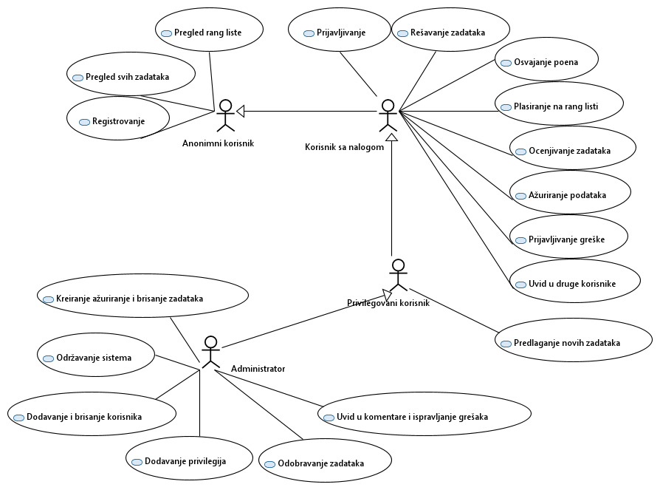

Slučajevi korišćenja *pregled svih zadataka*  i *kreiranje, ažuriranje i brisanje zadataka* obuhvataju složenije radnje koje se mogu razložiti dalje razložiti na pojedinačne slučajeve korišćenja.

Detaljni UML dijagram za slučaj korišćenja *pregled svih zadataka* je prikazan na sledećoj slici:

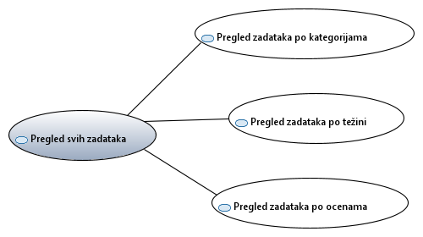

Detaljni UML dijagram za slučaj korišćenja *kreiranje, ažuriranje i brisanje zadataka* je prikazan na sledećoj slici:

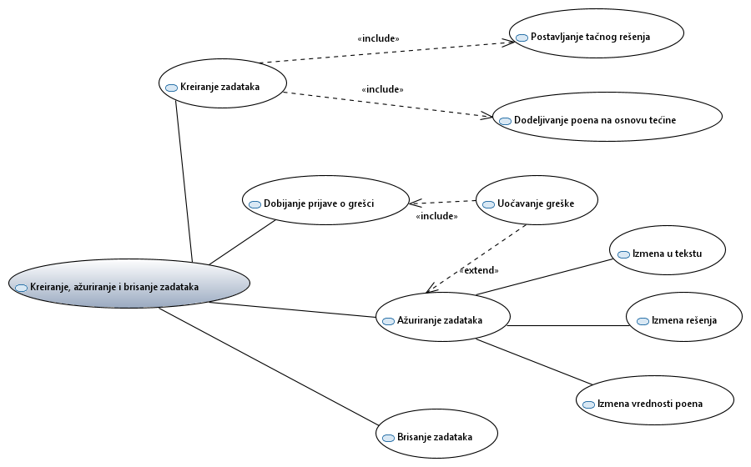

# Profili korisnika

Identifikovani su sledeći profili korisnika portala web aplikacije CShark:

## Anonimni korisnik

Anonimni korisnik je osnovni profil korisnika sa najmanjim skupom funkcionalnosti na raspolaganju. Anonimni korisnik je korisnik bez korisničkog naloga. Anonimnom korisniku neće biti dozvoljeno rešavanje zadataka, osvajanje poena, rangiranja, ocenjivanje zadataka niti predlaganja novih zadataka, ali će imati dozvoljen pregled svih dostupnih zadataka i rang listi. Pre nego što mu bude dostupno korišćenje ostalih funkcionalnosti, anonimni korisnik mora da se registruje na sistem.

## Korisnik sa nalogom

Korisnik sa nalogom je profil korisnika koji se registrovao na sistem i ima mogućnost prijavljivanja na isti. Korisnik sa nalogom ima kompletan pristup skoro svim funkcionalnostima sistema namenjenim korisnicima aplikacije. Veza generalizacije između korisnika i privilegovanog korisnika je uvedena da ukaže da pored osnovnih funkcionalnosti koje ima korisnik sa nalogom, postoje i dodatne funkcionalnosti koje se stiču osvajanjem dovoljnog broja poena rešavanje zadataka. Da bi koristio sve svoje dostupne funkcionalnosti korisnik se mora prvobitno prijaviti na sistem.

## Privilegovani korisnik

Privilegovani korisnik je profil korisnika sa nalogom koji je nakon sticanja određenog broja poena rešavanjem zadataka dobio privilegiju u vidu još jedne funkcionalnosti, tj. mogućnost predlaganja novih zadataka koje administrator može odobriti i pustiti u sistem. Privilegije korisnicima dodeljuju administratori i mogu ih ukloniti ukoliko dođe do kršenja određenih pravila sistema.

## Administrator

Administrator je zadužen za upravljanje aplikacijom. Zadužen je za instaliranje, konfigurisanje i kasnije održavanje aplikacije. Takođe, administrator ima pristup svim funkcionalnostima definisanim za korisnika sa ili bez privilegija. Specifična zaduženja za administratora su odobravanje bilo kakvog ažuriranja od strane korisnika, što u vidu izmene podataka ili predlaganje novih zadataka, kao i rešavanje problema ili mogućih grešaka ako do njih dođe.

# Opis slučajeva korišćenja

## Anonimni korisnik

***6.1.1 Registrovanje korisnika***

**Kratak opis:**

Registrovanje na bazu podataka.

**Akteri:**

Korisnici.

**Preduslovi:**

Jedinstvena e-mail adresa i lozinka odgovarajuće dužine.

**Osnovni tok:**

1. Korisnik unosi e-mail adresu, lozinku, ime i prezime.
2. Slanje unetih informacija
3. Potvrda o uspešnoj registraciji.

**Izuzeci:**

Nema.

**Posledice:**

Omogućeno je korišćenje određenih funkcionalnosti aplikacije.

**Dijagram sekvence:**

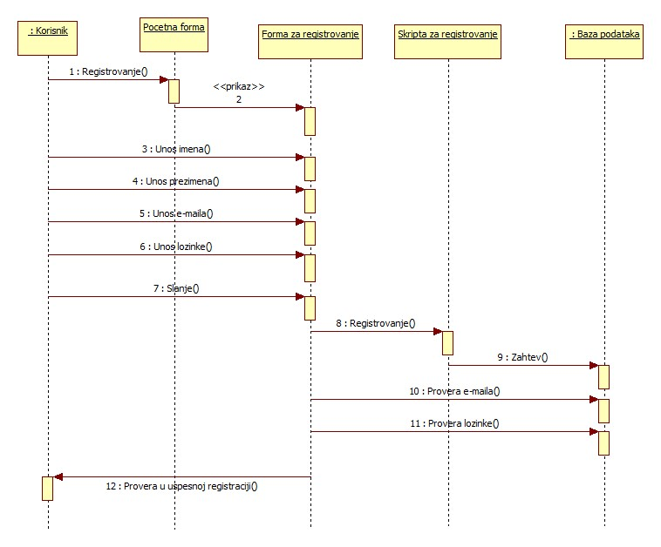

***6.1.2 Pregled svih zadataka***

**Kratak opis:**

Korisnik ima uvid u sve objavljene zadatke, na osnovu kategorija, težine i poena.

**Akteri:**

Korisnik.

**Preduslovi:**

Nema preduslova.

**Osnovni tok:**

1. Sa početne strane korisnik ima uvid u dostupne kategorije zadataka.
2. Klikom na opciju korisniku se prikazuju svi zadaci za datu kategoriju.

**Izuzeci:**

Nema.

**Posledice:**

Korisnik ima uvid u osnovne informacije aplikacije.

***6.1.3 Pregled rang liste***

**Kratak opis:**

Korisnik ima uvid u mesečnu rang listu, kao i kompletnu rang listu koja se redovno ažurira.

**Akteri:**

Korisnik.

**Preduslovi:**

Nema preduslova.

**Osnovi tok:**

1. Sa početne strane korisnik ima dostupnu opciju za uvid u rang liste.
2. Klikom na opciju korisniku se prikazuju rang liste.

**Izuzeci:**

Nema izuzetaka.

**Posledice:**

Korisnik ima uvid u informacije drugih korisnika, tj. u njihov osvojen broj poena.

## Korisnik sa nalogom

***6.2.1 Prijavljivanje***

**Kratak opis:**

Korisnik se prijavljuje na sistem.

**Akteri:**

Korisnik.

**Preduslovi:**

Neophodna je prethodna registracija.

**Osnovni tok:**

1. Unos e-mail adrese i lozinke.
2. Slanje unetih podataka.

**Izuzetci:**

Nema.

**Posledice:**

Omogućene su opcije rešavanja zadataka, osvajanja poena i rangiranje na rang listi, kao i ažuriranje podataka korisnika.

**Dijagram sekvence:**

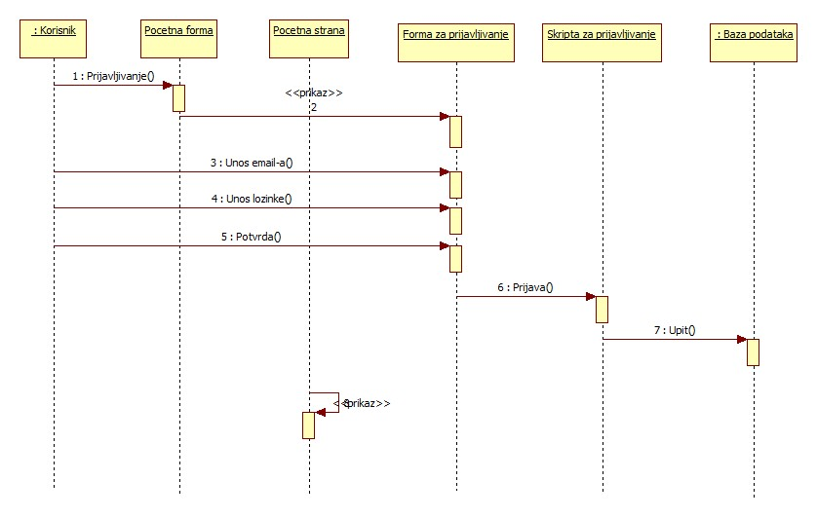

***6.2.2 Rešavanje zadataka***

**Kratak opis:**

Korisnik rešava zadatke u kategoriji po izboru ili nekategorizovane.

**Akteri:**

Korisnik.

**Preduslovi:**

Neophodno je prethodno logovanje na sistem.

**Osnovi tok:**

1. Korisnik bira jednu od mogućih kategorija zadataka ako ih bira.
2. Bira se jedan od ponuđenih odgovora u zadatku

**Izuzeci:**

Nema izuzetaka.

**Posledice:**

Korisnik ima uvid u tačno rešenja svakog rešenog zadatka, kao i u sve dostupne zadatke za datu kategoriju, ako je izabrao. U suprotnom ima uvid u sve zadatke i njihova rešenja.

***6.2.3 Osvajanje poena***

**Kratak opis:**

Korisnik osvaja poene na osnovu izabranog rešenja prilikom rešavanja zadatka.

**Akteri:**

Korisnik.

**Preduslovi:**

Neophodno je prethodno logovanje na sistem kao i rešavanje bar jednog zadatka.

**Osnovni tok:**

1. Korisnik rešava zadatke
2. U zavisnosti od rešenja i težine zadatka, osvaja se određen broj poena (pozitivan ili negativan)
3. Menja se plasman na rang listi korisnika u zavisnosti od poena.

**Izuzeci:**

Nema izuzetaka.

**Posledice:**

Dolazi do promena broja poena koje poseduje korisnik, kao i njegovog plasmana na rang listi.

***6.2.4 Plasiranje na rang listi***

**Kratak opis:**

U zavisnosti od broja osvojenih poena korisnik može da se plasira na rang listi korisnika koja se redovno ažurira**.**

**Akteri:**

Korisnik.

**Preduslovi:**

Neophodno je prethodno logovanje na sistem i rešavanje bar jednog zadatka, kao i osvajanje dovoljnog broja poena rešavanjem istih.

**Osnovni tok:**

1. Korisnik rešava zadatke i za svaki osvaja poene (pozitivne i/ili negativne)
2. Ako osvoji dovoljan broj poena u odnosu na ostale korisnike može se plasirati na rang listi

**Izuzeci:**

Nema izuzetaka.

**Posledice:**

Plasiranje korisnika na rang listi, kao i zamena mesta korisnika u slučaju osvajanja većeg broja poena u odnosu na nekog već plasiranog na listi.

***6.2.5 Ocenjivanje zadataka***

**Kratak opis:**

Korisnik ima mogućnost ocenjivanja zadataka na osnovu težine, tj. davanja procene o odnosu između težine zadatka i broja poena koje isti nosi.

**Akteri:**

Korisnik.

**Preduslovi:**

Neophodno je prethodno logovanje na sistem kao i rešavanje zadatka.

**Osnovni tok:**

1. Korisnik rešava zadatak i dobija opciju za ocenjivanje istog na osnovu težine
2. Daje se ocenu na odnos težina/vrednost zadatka

**Izuzeci:**

Korisnik nije u obavezi da oceni zadatak ako ne želi.

**Posledice:**

Korisnici ocenjuju zadatke i na osnovu toga može doći do promene vrednosti poena zadatka.

***6.2.6 Ažuriranje podataka***

**Kratak opis:**

Korisnik može menjati podatke na svom nalogu.

**Akteri:**

Korisnik.

**Preduslovi:**

Uspešno prijavljivanje korisnika.

**Osnovni tok:**

1. Sa početne strane korisnik pristupa svom nalogu.
2. Klikom na dugme za izmenu profila korisnik pristupa stranici koja omogućava izmenu profila
3. Nakon izmene podataka o profili snimaju se ažurirani podaci o korisniku

**Izuzeci:**

Nije moguće promeniti ID korisnika, jer se on automatski generiše prilikom registracije.

**Posledice:**

Na korisnikovom nalogu se nalaze ažurirani podaci kojima imaju pristup ostali korisnici.

***6.2.7 Prijavljivanje greške***

**Kratak opis:**

Korisnik prijavljuje grešku u okviru nekog zadatka ako je uoči.

**Akteri:**

Korisnik.

**Preduslovi:**

Uspešno logovanje na sistem.

**Osnovni tok:**

1. Sa početne stranice korisnik ima pristup dostupnim zadacima, odnosno bira opciju za rešavanje zadataka.
2. Nakon primećivanja greške, korisnik bira opciju za prijavu greške i šalje poruku administratoru o grešci u datom zadatku
3. Nakon klika na dugme za prijavu, prijava se prosleđuje administratoru na dalju reviziju.

**Izuzeci:**

Nema izuzetaka.

**Posledice:**

Administrator dobijaju prijavu o mogućoj grešci u zadatku i odlučuju da li ga treba ispraviti.

***6.2.8 Uvid u druge korisnike***

**Kratak opis:**

Korisnik ima uvid u informaciju drugih korisnika.

**Akteri:**

Korisnik.

**Preduslovi:**

Uspešno logovanje na sistem.

**Osnovni tok:**

1. Klikom na profil drugog korisnika korisnik prisupa njegovom profilu i ima uvid u njegove informacije.

**Izuzeci:**

Nema izuzetaka.

**Posledice:**

Korisnik ima uvid u informaciju drugih korisnika.

## Privilegovani korisnik

### Predlaganje novih zadataka

**Kratak opis:**

Nakon sticanja određenog broja poena korisnik dobija privilegiju predlaganja novih zadataka.

**Akteri:**

Korisnik.

**Preduslovi:**

Osvajanje dovoljnog broja poena rešavanjem zadataka.

**Osnovni tok:**

1. Korisnik ispunjava formu za dodavanje novog zadatka.
2. Nakon pritiska na dugme za potvrdu predloga, predlog se šalje administratorima na dalje razmatranje.

**Izuzetci:**

Nema.

**Posledice:**

U slučaju odobrenja administratora postavlja se novi zadatak koji je predložio korisnik.

## Administrator

### Kreiranje zadataka

**Kratak opis:**

Administrator kreira nov zadatak koji mogu rešavati korisnici.

**Akteri:**

Administrator, korisnik sa privilegijama.

**Preduslovi:**

Neophodne privilegije.

**Osnovni tok:**

1. Administrator pristupa stranici za kreiranje zadatka.
2. Popunjava se tekst kao i sva ponuđena rešenja zadatka.
3. Bira se jedno rešenje zadatka kao tačno.
4. Zadatak se postavlja u red sa ostalim, već dodatim zadacima.

**Izuzetci:**

Nema.

**Posledice:**

Korisnici dobijaju uvid u novi zadatak i mogu ga rešavati.

**Dijagram sekvence:**

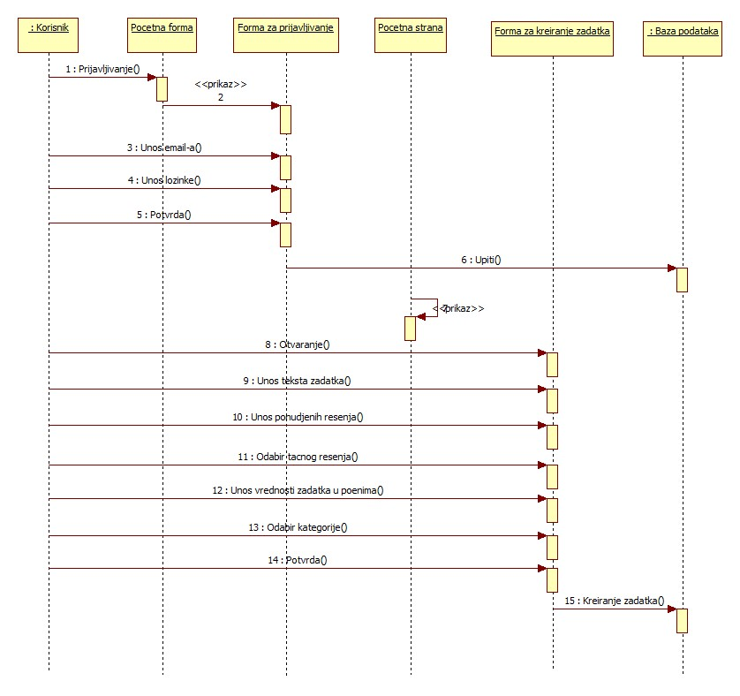

### Ažuriranje zadataka

**Kratak opis:**

Administrator izvršava izmenu zadataka.

**Akteri:**

Administrator.

**Preduslovi:**

Administratorske privilegije.

**Osnovni tok:**

1. Pristupanje listi svih zadataka i odabir zadatka za izmenu.
2. Klikom na dugme za izmenu otvara se forma.
3. Nakon izmene zadatka, snimaju se novi podaci.

**Izuzeci:**

Nema izuzetaka.

**Posledice:**

Korisnici vide nove podatke o zadatku.

### Brisanje zadataka

**Kratak opis:**

Administrator briše kreirane zadatke.

**Akteri:**

Administrator.

**Preduslovi:**

Administratorske privilegije.

**Osnovni tok:**

1. Pristupanje listi svih zadataka i odabir zadatka za brisanje.
2. Klikom na dugme briše se zadatak.
3. Nakon brisanja zadatka, snimaju se podaci o listi dostupnih zadataka.

**Izuzeci:**

Nema izuzetaka.

**Posledice:**

Korisnici gube prikaz zadatka.

### Održavanje sistema

**Kratak opis:**

Administrator održava sistem i ispravlja sve bug-ove koji su se javili prilikom korišćenja sistema.

**Akteri:**

Administrator.

**Preduslovi:**

Administratorske privilegije.

**Osnovni tok:**

1. Administrator redovno proverava stanje sistema.
2. Ako uoći kvar, administrator uklanja kvar u što kraćem roku.

**Izuzeci:**

Nema izuzetaka.

**Posledice:**

Siguran rad sistema.

### Dodavanje i brisanje korisnika

**Kratak opis:**

Administrator dodaje i briše postojeće korisnike ako je neophodno.

**Akteri:**

Administrator.

**Preduslovi:**

Administratorske privilegije.

**Osnovni tok:**

1. Administrator dodaje nove korisnike i briše postojeće i ažurira bazu podataka.

**Izuzeci:**

Nema izuzetaka.

**Posledice:**

Više korisnika omogućava bolji sistem.

### Dodavanje privilegija

**Kratak opis:**

Administrator dodaje privilegije korisnicima ako su osvojili dovoljan broj poena

**Akteri:**

Administrator.

**Preduslovi:**

Administratorske privilegije.

**Osnovni tok:**

1. Administrator dodaje privilegije korisniku i ažurira bazu podataka.

**Izuzeci:**

Nema izuzetaka.

**Posledice:**

Više korisnika sa privilegijama omogućava češće dodavanje zadataka, samim tim i omogućava bolji sistem.

### Odobravanje zadataka

**Kratak opis:**

Na osnovu pristiglih predloga zadataka, administrator procenjuje i odobrava određene predloge.

**Akteri:**

Administrator.

**Preduslovi:**

Administratorske privilegije.

**Osnovni tok:**

1. Administrator pregleda sve pristigle predloge.
2. Na osnovu sadržaja predloga, administrator odlučuje da li će prihvatiti predlog.
3. Ako administrator prihvati neki predlog on se unosi u sistem i ažurira se.

**Izuzeci:**

Ukoliko je predlog zadatka loše definisan ili netačan, ili ne odgovara uslovima sistema, odbacuje se.

**Posledice:**

Ažuriranje podataka sistema.

### Uvid u komentare i ispravljanje grešaka

**Kratak opis:**

Na osnovu pristiglih prijava grešaka kod zadataka, administrator procenjuje i ispravlja greške ukoliko postoje.

**Akteri:**

Administrator.

**Preduslovi:**

Administratorske privilegije.

**Osnovni tok:**

1. Administrator pregleda sve pristigle prijave.
2. Na osnovu sadržaja prijava, administrator odlučuje da li će ispraviti zadatak.
3. Ako administrator izmeni zadatak izmena se unosi u sistem i on se ažurira.

**Izuzeci:**

Ukoliko je prijava netačna ili neosnovana, odbacuje se.

**Posledice:**

Ažuriranje podataka sistema.

# Dodatni zahtevi

## Funkcionalnost

CShark aplikacija ne zahteva nikakve dodatne funkcionalnosti.

## Upotrebivost

U ovom odeljku su specificirani zahtevi koji su vezani za, ili utiču na upotrebivosti sistema koji se razvija.

**Korisnički interfejs prilagođen korisniku:**

Korisnički interfejs Cshark aplikacije će biti dizajniran tako da bude omogućeno jednostavno i intuitivno korišćenje bez potrebe za organizovanjem dodatne obuke.

## Pouzdanost

U ovom odeljku su specificirani zahtevi u pogledu pouzdanosti sistema koji se razvija.

**Dostupnost:**

CShark aplikacija će biti dostupan 24 časa dnevno, 7 dana u nedelji. Vreme kada portal nije dostupan ne sme da pređe 10%.

**Srednje vreme između otkaza:**

Srednje vreme između dva sukcesivna otkaza ne sme da padne ispod 120 sati.

## Performanse

U ovom odeljku su specificirani zahtevi koji definišu željene performanse sistema koji se razvija.

**Broj korisnika koji simultano pristupaju:**

Sistem neće imati ograničenja po broju simultanih pristupa korisnika.

**Vreme odziva za pristup bazi podataka:**

Vreme potrebno za pristupanje bazi podataka u cilju izvršenje nekog upita ne sme da veće od 5 sekundi.

## Podrška i održavanje

U ovom odeljku su specificirani zahtevi koji treba da poboljšaju stepen podrške i mogućnost održavanja sistema koji se razvija.

CShark aplikacija ne zahteva posebnu podršku i održavanje.

## Ograničenja

U ovom odeljku su specificirana ograničenja kojih se treba pridržavati pri projektovanju sistema koji se razvija.

**Hardverska platforma:**

Klijentski deo sistema treba da ima mogućnost izvršavanja na bilo kom PC računaru sa minimum Pentium II procesorom i 512 MB RAM memorije.

Serverski deo sistema će raditi na PC računaru sa procesorom Pentium IV i 1GB RAM memorije.

**Tipovi Web čitača:**

Klijentski deo CShark aplikacije će biti optimizovan za sledeće Web čitače: Opera 50(i noviji), Firefox(Mozzila) 59(i noviji), Chrome 65 i Microsoft Edge 11.